Universidad Militar Nueva Granada
Programa de Ingeniería Mecatrónica · Procesamiento Digital de Señales

Laboratorio PDS – Corte 3, Entrega 2:
Filtro de Kalman y teleoperación de un brazo planar 2 GDL

Integrantes: ______________________________________
Código(s): ________________________________________
Docente: __________________________________________
Fecha: 10/11/2026

Repositorio: celytiorja/lab-Brazo-planar · commit 68e8726+cambios_sin_commit

Resumen
Se diseñó, implementó y validó un filtro de Kalman para estimar los ángulos y las velocidades angulares de un brazo planar de dos grados de libertad a partir de dos IMU MPU-6050 muestreadas a 100 Hz, y un segundo filtro de Kalman que estima los ángulos del brazo humano medidos con la cámara de un teléfono para teleoperar el robot. La covarianza de medición R se obtuvo del reposo de la Entrega 1 y la covarianza de proceso Q se razonó por la frecuencia de corte del filtro: de tres configuraciones se eligió Q_media (f_c = 5,0 Hz, q = 0,00972 °²/s³) con una regla fija aplicada solo a los registros de ajuste. En validación, el Kalman redujo el ruido de ω en reposo de 0,031 a 0,014 °/s con un retraso de ω de 17,3 ms (media móvil N = 5: 19,7 ms) y un retraso del ángulo de solo 3,8 ms, y el ruido de la aceleración angular bajó de 12,0 a 3,3 °/s². Ningún método corrige la deriva, porque con solo giroscopio el ángulo no es observable. La teleoperación con marcadores ArUco y Kalman de la cámara funciona en tiempo real con un costo de cómputo de décimas de milisegundo por cuadro.

1. Introducción y objetivos
El objetivo final del laboratorio es un brazo planar de dos articulaciones (hombro y codo) que copie en tiempo real el movimiento de un brazo humano. En la Entrega 1 se caracterizaron las IMU (sesgo, ruido, deriva, matriz R) y los métodos base (integración de Euler y media móvil). En esta entrega se agrega un estimador óptimo, el filtro de Kalman, y se usa la estimación para teleoperar el robot.
Objetivos:
- Formular el modelo de estado (x, F, H, Q, R, x₀, P₀) del brazo con las mediciones de los giroscopios.
- Proponer y razonar al menos tres configuraciones de Q y elegir una con datos de ajuste, validándola con datos distintos.
- Comparar integración directa, media móvil y Kalman en ruido, retraso, deriva y aceleración angular.
- Teleoperar el brazo con la estimación (cámara + Kalman) y medir tiempos de cómputo y latencia.
- Interpretar los resultados y declarar los límites de lo que se puede verificar.

2. Marco teórico

2.1 Modelo en espacio de estados
El filtro de Kalman estima el estado x de un sistema lineal con ruido a partir de mediciones ruidosas z. El modelo discreto, con el intervalo de muestreo real Δtₖ de cada muestra, es:
xₖ = Fₖ xₖ₋₁ + wₖ, wₖ ~ N(0, Qₖ)
zₖ = H xₖ + vₖ, vₖ ~ N(0, R)
Para cada eslabón i se usa el modelo de velocidad casi constante: el estado es el ángulo absoluto φᵢ y la velocidad angular ωᵢ; la aceleración desconocida se trata como ruido blanco de densidad q, lo que da:
Fᵢ = [[1, Δt], [0, 1]] Qᵢ = q · [[Δt³/3, Δt²/2], [Δt²/2, Δt]]
Para el brazo completo x = [φ₁, ω₁, φ₂, ω₂]ᵀ. La IMU2 va montada sobre el eslabón 2, que se mueve con el eslabón 1, por lo que mide el ángulo absoluto φ₂ = θ₁ + θ₂; el ángulo del codo es θ₂ = φ₂ − φ₁. Los giroscopios miden solo velocidad:
H = [[0, 1, 0, 0], [0, 0, 0, 1]], zₖ = [w₁ − b₁, w₂ − b₂]ᵀ

2.2 Ecuaciones del filtro
Cada muestra tiene dos etapas:
Predicción: x̂⁻ = F x̂, P⁻ = F P Fᵀ + Q
Ganancia: K = P⁻ Hᵀ (H P⁻ Hᵀ + R)⁻¹
Actualización: x̂ = x̂⁻ + K (z − H x̂⁻)
Covarianza (forma de Joseph): P = (I − K H) P⁻ (I − K H)ᵀ + K R Kᵀ
- P es la incertidumbre del estado; K decide cuánto se cree la medición frente a la predicción: P⁻ grande o R pequeña → K grande.
- R es la covarianza del ruido de medición (sale de la Entrega 1); Q es lo que el modelo no explica. La relación Q/R fija el compromiso entre suavidad y retraso.
- La forma de Joseph mantiene P simétrica y definida positiva aunque haya errores de redondeo.
- La innovación y = z − H x̂⁻ con covarianza S = H P⁻ Hᵀ + R permite verificar la consistencia: NIS = yᵀ S⁻¹ y ~ χ²(m), con media m (m = 2 mediciones).

2.3 Q razonada por la frecuencia de corte
Con solo giroscopio, la parte de ω del filtro en régimen estacionario es un paso bajo de primer orden ω̂ₖ = ω̂ₖ₋₁ + K (zₖ − ω̂ₖ₋₁). Resolviendo la ecuación de Riccati escalar se relaciona la ganancia con q, y la ganancia con la frecuencia de corte f_c:
K = 1 − e^(−2π f_c Δt) λ = q Δt / r = K² / (1 − K) q = λ r / Δt
Así cada configuración de Q se justifica por la banda de movimiento que debe dejar pasar, y no por prueba y error. El retraso aproximado a baja frecuencia es 1/(2π f_c).

2.4 Kalman de la cámara (teleoperación)
Para la teleoperación, la cámara del teléfono ve tres marcadores ArUco (hombro, codo y muñeca) y calcula θ₁ y θ₂ del brazo humano. Se usa el mismo modelo de velocidad casi constante con estado [θ₁, ω₁, θ₂, ω₂], pero ahora la medición es el ángulo:
H_cam = [[1, 0, 0, 0], [0, 0, 1, 0]], q = r · Δt · (2π f_n)⁴
En régimen estacionario es un paso bajo de segundo orden de frecuencia natural f_n; r es la varianza por cuadro de la cámara medida con el brazo quieto y r·Δt la convierte en densidad. Como q es proporcional a r, la suavidad depende solo de f_n. Medición parcial: si la muñeca queda tapada pero el hombro y el codo se ven, H conserva solo la fila de θ₁: θ₁ sigue medido y θ₂ se predice. Si una oclusión dura más de 0,2 s, la velocidad estimada se amortigua para que el robot no siga de largo.

3. Sistema y metodología

3.1 Hardware y adquisición
- ESP32 DevKit, 2 servos MG996R (hombro GPIO25, codo GPIO26) alimentados con fuente de 5 V aparte y tierra común; 2 MPU-6050 en el mismo bus I2C (SDA 21, SCL 22), direcciones 0x68 y 0x69.
- Firmware `firmware/adquisicion` (v1.4): tarea de muestreo FreeRTOS en el núcleo 0 a 100 Hz con `vTaskDelayUntil`, ±500 °/s, ±2 g, filtro interno de 44 Hz (antialias), marca de tiempo en µs por muestra; I2C a 100 kHz con reintentos; envío por USB a 460 800 baudios.
- Longitudes L₁ = 105 mm y L₂ = 85 mm; brazo en el plano horizontal de la mesa.
- Se usa el Δtₖ real de cada muestra (marca de tiempo del ESP32), no 1/fs.

3.2 Datos de ajuste y de validación
Un manifiesto generado por código elige los registros con reglas fijas. Reposo para R: estatico_03 (primer reposo estacionario (Levene p > 0.05 en w1 y w2)). Los perfiles repetibles (escalones, seno lento y seno rápido) son generados por el firmware en función del tiempo, por lo que cada repetición es idéntica; la 1.ª repetición válida es de ajuste y la 2.ª de validación:
Tabla 1. Registros de ajuste y de validación (datos/crudos/manifiesto.json).
Ajuste (elegir Q) | Validación (comparar)
escalones_01 | escalones_03
seno_lento_01 | seno_lento_02
seno_rapido_01 | seno_rapido_02

Registros rechazados automáticamente: escalones_02: el brazo medido sigue a la consigna: amplitud medida/consigna = 0.47, 0.76 → alguna articulación NO obedeció (¿servo sin fuerza, cable, trabado?).

3.3 Regla de selección de Q
Regla fijada antes de ver los resultados: menor ruido de ω en reposo PURO (estatico_03) entre las configuraciones con retraso de ω ≤ 40.0 ms (retraso promedio en registros de ajuste). El límite de 40 ms se toma porque en teleoperación retrasos mayores a ~50 ms se perciben y parte del presupuesto lo consume el servo.

3.4 Teleoperación con cámara
- Teléfono con DroidCam sobre la mesa mirando hacia abajo; video MJPEG por WiFi.
- Tres marcadores ArUco impresos (diccionario 4×4, 6 cm): ID 0 hombro, ID 1 codo, ID 2 muñeca. Se eligieron frente a marcadores de color porque el blanco y negro se distingue con cualquier iluminación y cada marcador lleva su identificador.
- Lector de video propio sin búfer (`python/video_rapido.py`): un hilo conserva solo el cuadro más nuevo, evitando que el retraso se acumule.
- Calibración: pose de referencia (brazo estirado = (90°, 0°)), medición de R de la cámara con el brazo quieto 10 s; luego θ̂ → `modelo_a_servo` → ESP32, con arranque suave.
- Protocolo de validación: dos sesiones con el mismo movimiento (lento, rápido, tapar la muñeca), una con el robot movido por la medición cruda y otra por Kalman. Crudo y Kalman se calculan siempre en los mismos cuadros.

4. Resultados

4.1 Matriz R y sesgo (de la Entrega 1)
Tabla 2. R medida en estatico_03 (4074 muestras a 100 Hz).
Magnitud | Giro 1 (w₁) | Giro 2 (w₂)
Varianza R [(°/s)²] | 0,000892 | 0,001062
Desviación σ [°/s] | 0,030 | 0,033
Sesgo (media en reposo) [°/s] | 0,260 | -0,504

La correlación entre los dos giroscopios es ρ = -0,000, por lo que R se usa diagonal.
Deriva en reposo fuera de muestra: sin compensar el sesgo 15,8 y -30,3 °/min; compensándolo, 0,55 y -0,06 °/min. Por eso z = w − b, con b medido en el reposo inicial.

4.2 Tres configuraciones de Q y selección
Tabla 3. Configuraciones de Q evaluadas con los registros de ajuste.
Q | f_c [Hz] | q [°²/s³] | Retraso ω (ajuste) [ms] | ≤ 40 ms | Ruido ω reposo [°/s]
Q_baja | 1,5 | 0,00087 | 55,3 | no | 0,0085
Q_media | 5,0 | 0,00972 | 17,6 | sí | 0,0144
Q_alta | 15,0 | 0,09338 | 4,7 | sí | 0,0225

- Q_baja: f_c = 1.5 Hz: deja pasar el seno lento con margen; máxima suavidad; retraso ≈ 106 ms; atenúa el seno rápido y deforma los escalones.
- Q_media: f_c = 5 Hz ≈ 5× la frecuencia del seno rápido: lo sigue sin atenuarlo; retraso ≈ 32 ms; compromiso ruido/retraso.
- Q_alta: f_c = 15 Hz: sigue incluso los escalones del servo; retraso ≈ 11 ms; casi no filtra (se acerca a la integración directa).
Resultado: se elige Q_media, la de menor ruido entre las que cumplen el límite de retraso.
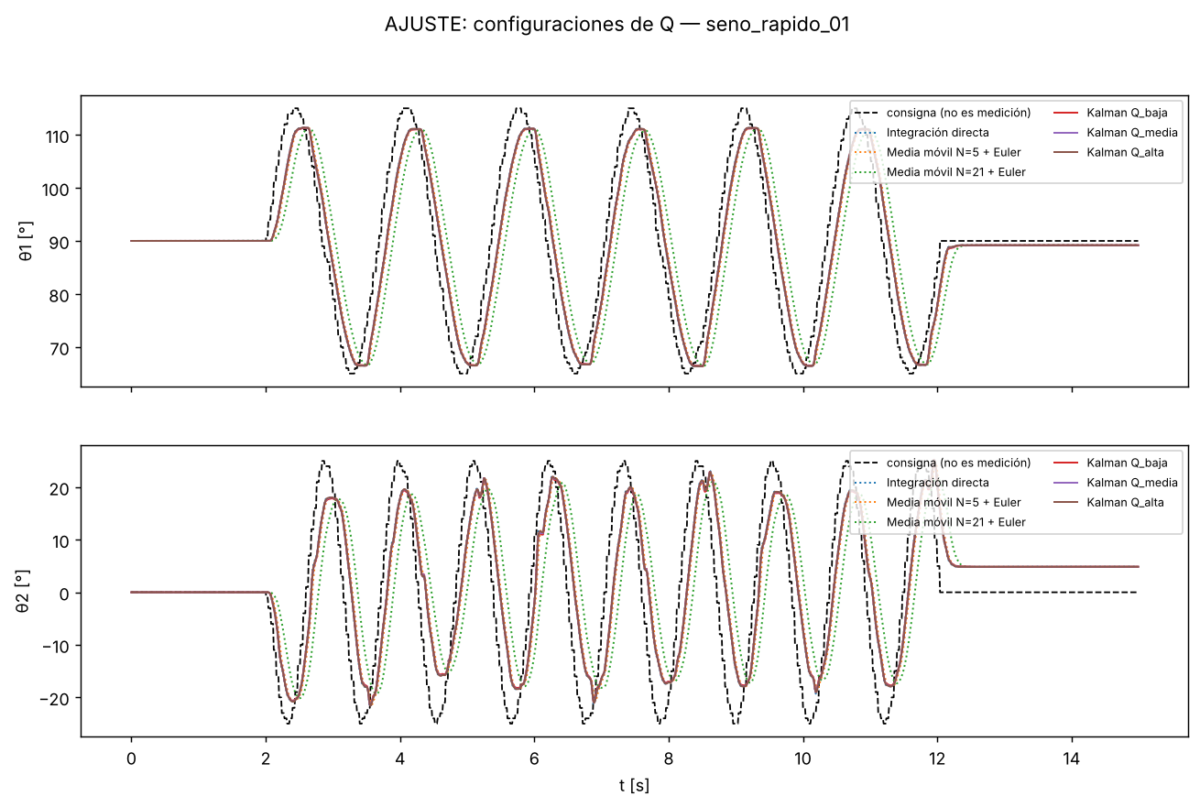
Figura 1. Las tres Q sobre el registro de ajuste seno_rapido_01.
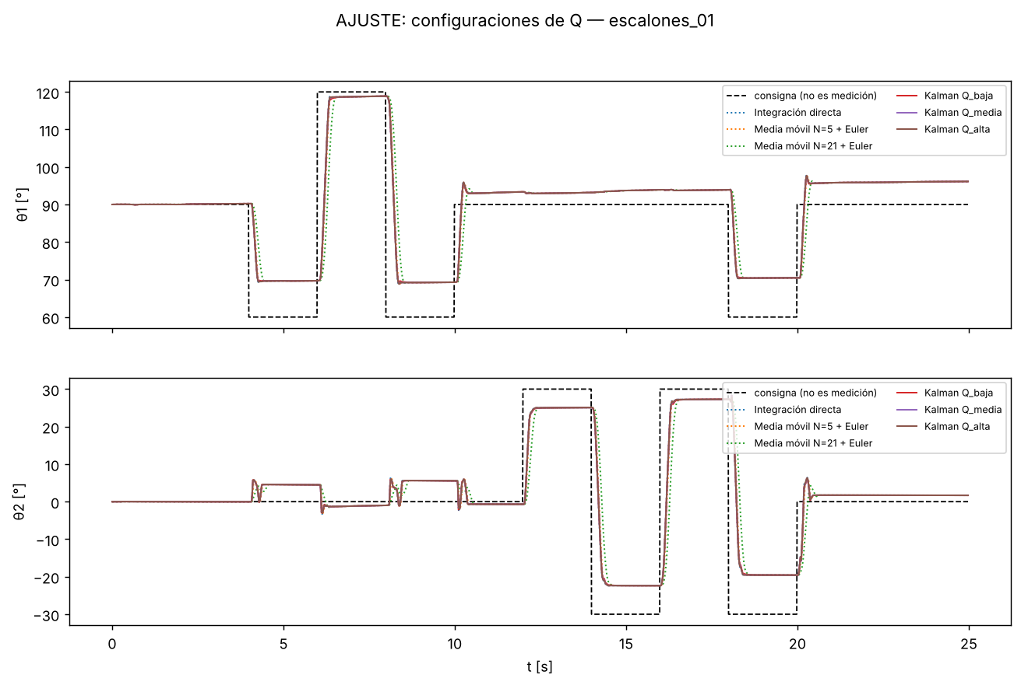
Figura 2. Las tres Q sobre el registro de ajuste escalones_01.
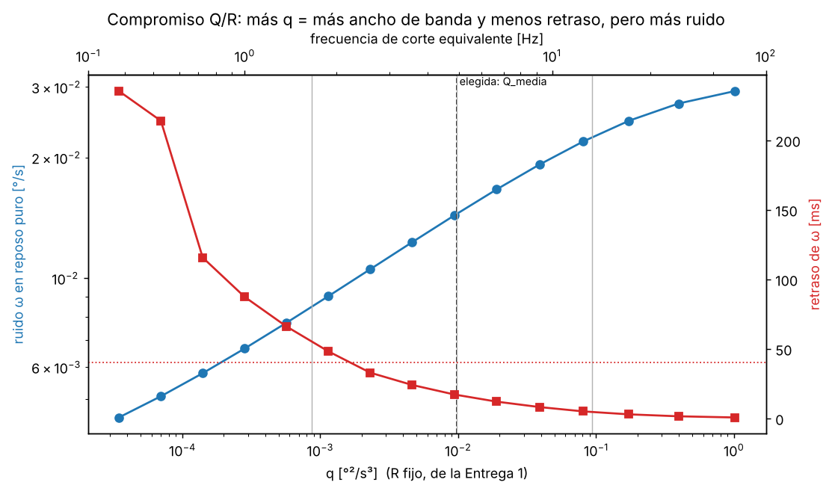
Figura 3. Compromiso ruido–retraso al barrer q (relación Q/R); las tres configuraciones elegidas quedan marcadas.

4.3 Comparación de métodos (validación)
Tabla 4. Promedio sobre los registros de validación y los dos eslabones.
Método | Ruido ω reposo [°/s] | Retraso ω [ms] | Retraso θ [ms] | Ruido α [°/s²] | Deriva final [°] | Cómputo [µs/muestra]
Integración directa | 0,0312 | 0,0 | 0,0 | 11,99 | 1,47 | 5
Media móvil N=5 + Euler | 0,0165 | 19,7 | 19,2 | 3,59 | 1,49 | 15
Media móvil N=21 + Euler | 0,0086 | 98,2 | 98,1 | 0,89 | 1,60 | 17
Kalman Q_media | 0,0144 | 17,3 | 3,8 | 3,27 | 1,48 | 69

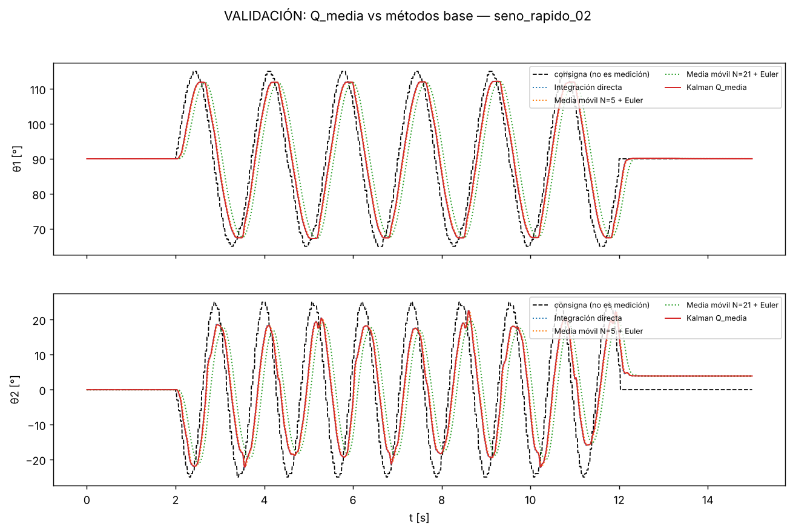
Figura 4. Comparación en el registro de validación seno_rapido_02.

4.4 Aceleración angular numérica
Tabla 5. Ruido de la aceleración angular según el método.
Fuente / método de derivación | σ de α en reposo [°/s²]
giro crudo, diferencia hacia atrás | 4,90
giro crudo, diferencia central | 2,99
Media móvil N=5 + Euler, hacia atrás | 1,41
Media móvil N=21 + Euler, hacia atrás | 0,52
Kalman Q_baja, hacia atrás | 1,93
Kalman Q_media, hacia atrás | 1,25
Kalman Q_alta, hacia atrás | 2,85
TEÓRICO hacia atrás: √2·σω/Δt | 6,57
TEÓRICO central: σω/(√2·Δt) | 3,28

Derivar divide por Δt = 10 ms: el ruido se multiplica por ~141. La diferencia central tiene menos ruido pero no es causal (necesita la muestra siguiente). Derivar la ω ya filtrada por Kalman reduce el ruido de α sin el retraso de la media móvil larga.
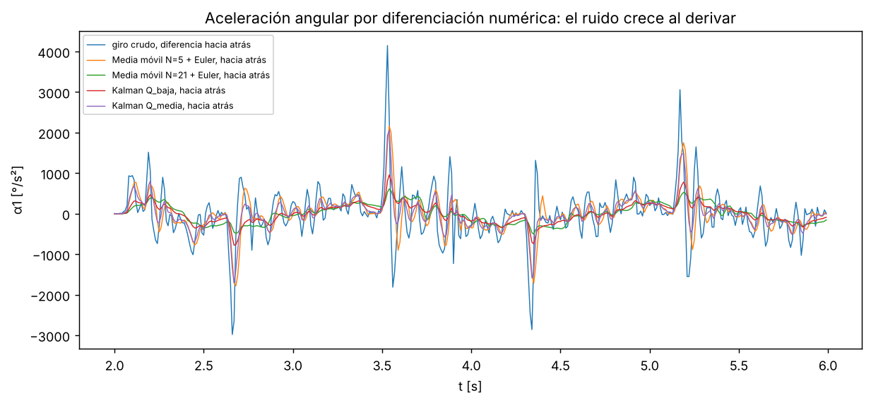
Figura 5. Aceleración angular numérica: giro crudo vs estimadores.

4.5 Consistencia del filtro: NIS y P
Tabla 6. Consistencia de Q_media (esperado: NIS medio = 2).
Registro | NIS medio reposo | NIS medio movimiento | Fracción en banda 95 % | Asimetría máx. de P | Autovalor mín. de P
escalones_01 | 217,0 | 997378 | 0,46 | 6.8e-21 | 2.5e-04
seno_lento_01 | 1452,1 | 336433 | 0,13 | 6.8e-21 | 2.5e-04
seno_rapido_01 | 3,7 | 870502 | 0,25 | 6.8e-21 | 2.5e-04

P se mantiene simétrica (asimetría ~10⁻²⁰) y definida positiva. El NIS es cercano al esperado en reposo del seno rápido, pero en movimiento es varios órdenes de magnitud mayor: el modelo de velocidad casi constante con la Q elegida no explica las aceleraciones ni la vibración del servo.
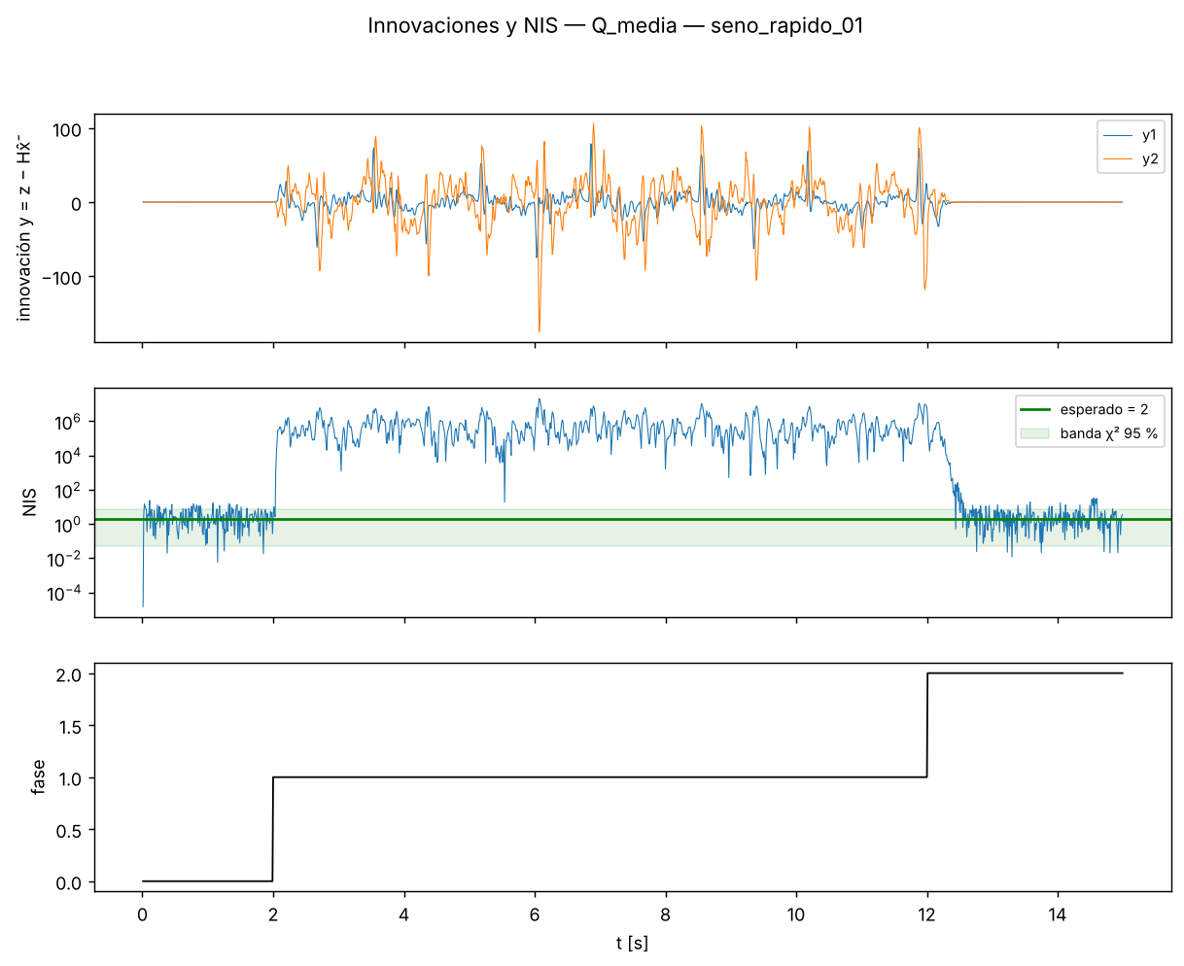
Figura 6. Innovaciones y NIS en el tiempo.
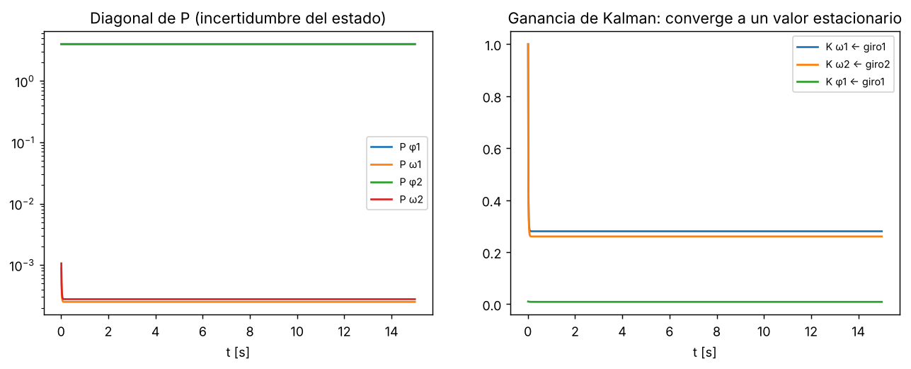
Figura 7. Evolución de P y de la ganancia K hasta el régimen estacionario.

4.6 Teleoperación con cámara
Tabla 7. Kalman de la cámara: caracterización de las tres Q simulando el filtro real a 30 cuadros/s (no depende de R).
Q cámara | f_n [Hz] | Factor de ruido | Retraso 1 Hz [ms] | Retraso 2 Hz [ms] | Ganancia 8 Hz (temblor)
Q_baja | 1,5 | 0,53 | 37,8 | 57,7 | 0,27
Q_media | 3,0 | 0,70 | 5,1 | 15,9 | 0,49
Q_alta | 6,0 | 0,86 | 0,5 | 1,8 | 0,83

El movimiento voluntario del brazo está por debajo de ~2 Hz y el temblor fisiológico entre 8 y 12 Hz: Q_media (f_n = 3 Hz) deja pasar el primero con menos de 16 ms de retraso y reduce el segundo a la mitad.
Tabla 8. Latencia agregada por el programa con un procesamiento de 45 ms por cuadro y cámara a 30 cuadros/s (DroidCam falso local (sin WiFi): mide solo el retraso que agrega el programa.).
Lectura del video | Edad del cuadro al inicio [ms] | Edad del cuadro a los 8 s [ms]
cv2.VideoCapture (antes) | 833 | 2969
Lector sin búfer (ahora) | 17 | 17

Tabla 9. Teleoperación: crudo vs Kalman en los mismos cuadros.
Sesión | Robot movido con | fps | Cuadros con 3 marcadores [%] | Aspereza θ₁ crudo / Kalman [°] | Aspereza θ₂ crudo / Kalman [°] | Kalman [µs/cuadro] | Detección + Kalman [ms]
sesion_01 | kalman | 14,9 | 83,5 | 1,436 / 1,184 | 2,945 / 2,069 | 260 | 6,4
sesion_02 | sin robot | 12,9 | 100,0 | 0,163 / 0,132 | 1,447 / 0,954 | 297 | 6,8
sesion_03 | crudo | 11,3 | 94,3 | 0,864 / 0,670 | 2,204 / 1,654 | 269 | 6,6
sesion_04 | kalman | 13,7 | 96,0 | 0,987 / 0,723 | 2,822 / 2,088 | 262 | 6,4

R de la cámara se midió con el brazo quieto (300 cuadros): σ = 0,73° en θ₁ y 0,64° en θ₂. Las sesiones se grabaron a 11,3–14,9 cuadros/s por la red del teléfono (por debajo de los 30 nominales: el filtro usa el Δt real de cada cuadro y se reinicia si pasan más de 0.7 s sin video).
sesion_03 (robot movido con CRUDO, 44 s): la cámara vio los tres marcadores en el 94,3 % de los cuadros (2 oclusiones, la más larga de 2996 ms; en el 5,7 % solo se midió θ₁ y Kalman predijo θ₂). En los mismos cuadros, Kalman redujo la aspereza de θ₁ un 22 % y la de θ₂ un 25 %, con un retraso de 5 ms respecto a la medición cruda. Cómputo: Kalman 269 µs por cuadro; detección + Kalman 6,6 ms (7 % del tiempo entre cuadros).
sesion_04 (robot movido con KALMAN, 38 s): la cámara vio los tres marcadores en el 96,0 % de los cuadros (3 oclusiones, la más larga de 705 ms; en el 4,0 % solo se midió θ₁ y Kalman predijo θ₂). En los mismos cuadros, Kalman redujo la aspereza de θ₁ un 27 % y la de θ₂ un 26 %, con un retraso de 10 ms respecto a la medición cruda. Cómputo: Kalman 262 µs por cuadro; detección + Kalman 6,4 ms (9 % del tiempo entre cuadros).
Con los giroscopios del robot (las IMU de la Entrega 1) se midió el retraso orden → robot: sesion_01: 200 ms (hombro) y 170 ms (codo), cámara → robot 210 / 205 ms; sesion_03: 185 ms (hombro) y 175 ms (codo), cámara → robot 220 / 200 ms. Coincide con los ≈ 190 ms de respuesta del servo medidos en la Entrega 1: la latencia dominante es el servo, no el filtro.
FALLA DE SENSOR DECLARADA. La IMU del hombro del robot dejó de responder (giro = 0.000 exacto, sin ruido) en: sesion_03 desde 37,8 s, sesion_04 desde 0,2 s. El análisis descarta esas muestras de forma automática (python/analisis_teleop.py, primera_falla_imu); por eso la sesión movida con Kalman no tiene métricas del robot y el contraste de vibración del robot crudo vs Kalman compara sesiones distintas y no es concluyente. Las métricas de la cámara (aspereza, oclusión, tiempos) no dependen de esa IMU y son válidas.

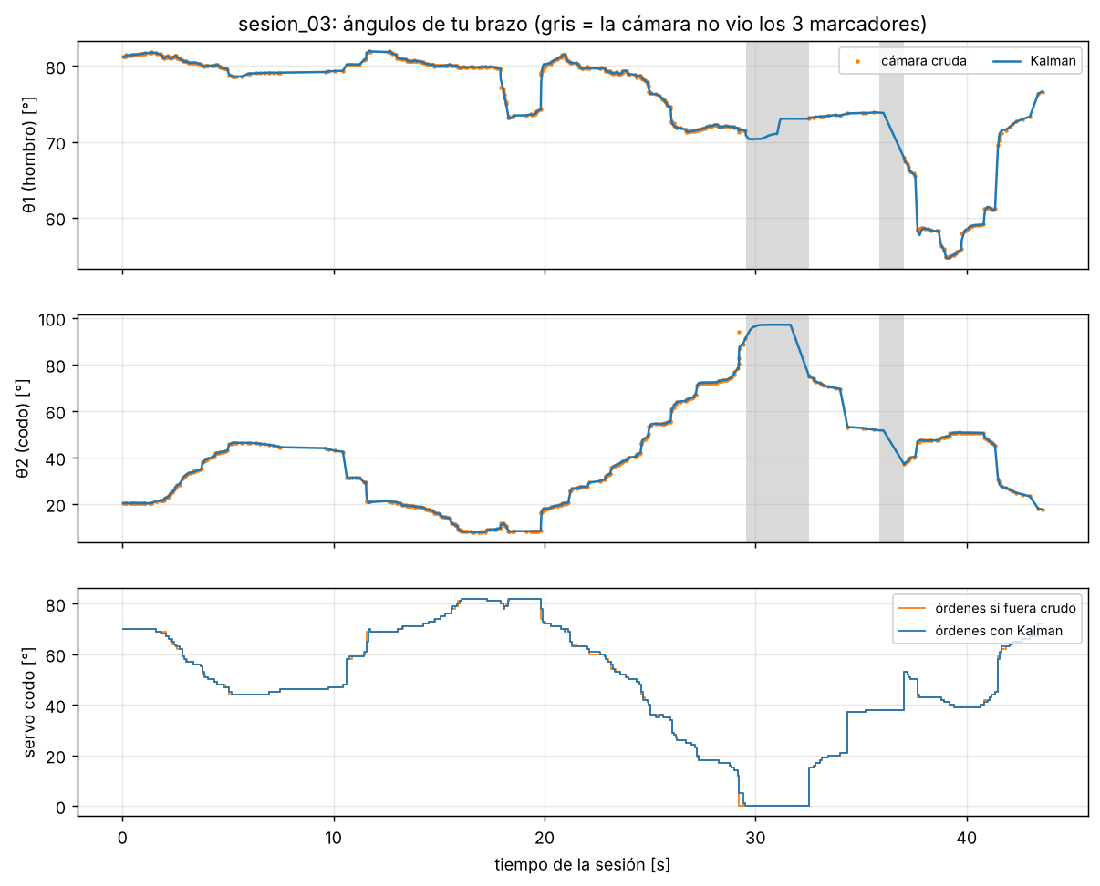
Figura 8. sesion_03 (robot movido con crudo): ángulos crudos vs Kalman y órdenes al servo; en gris, los cuadros sin los tres marcadores.
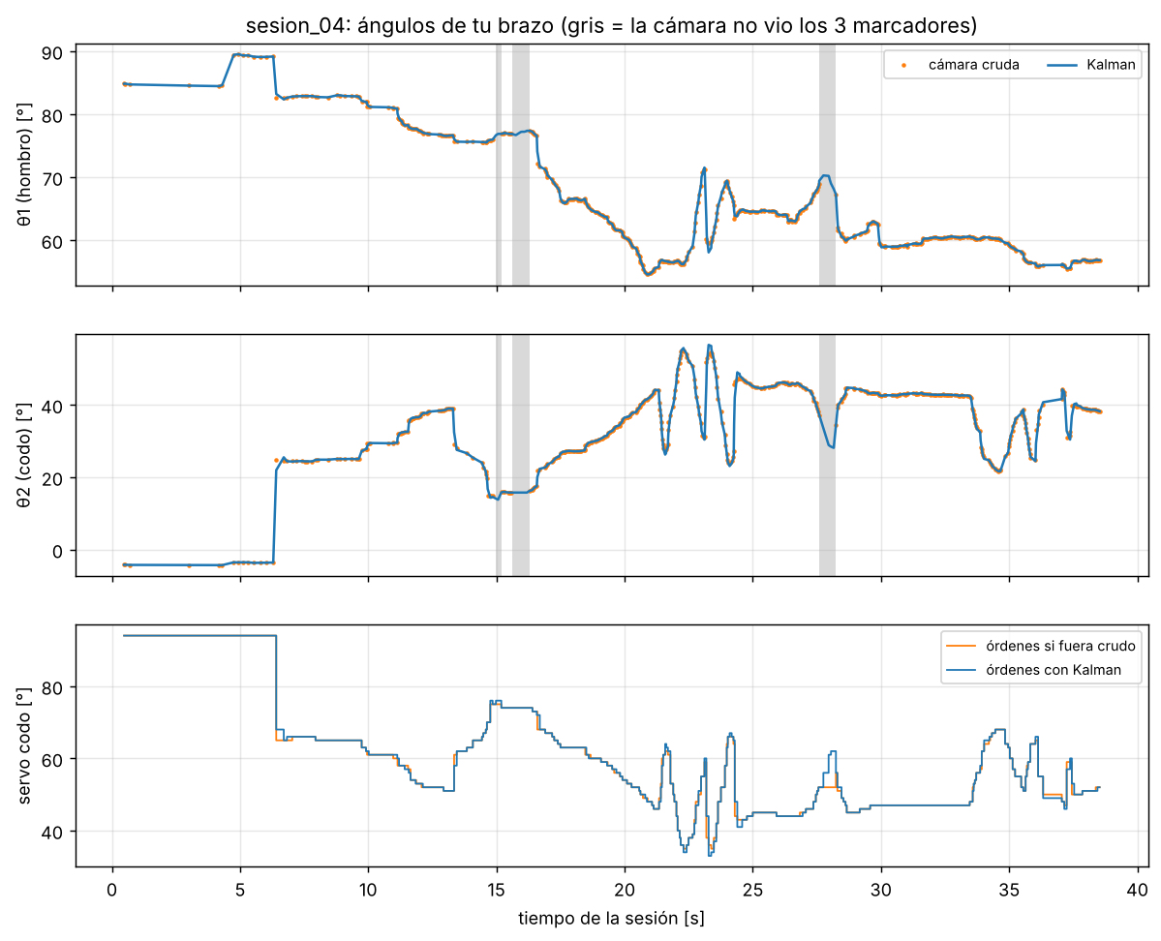
Figura 9. sesion_04 (robot movido con kalman): ángulos crudos vs Kalman y órdenes al servo; en gris, los cuadros sin los tres marcadores.
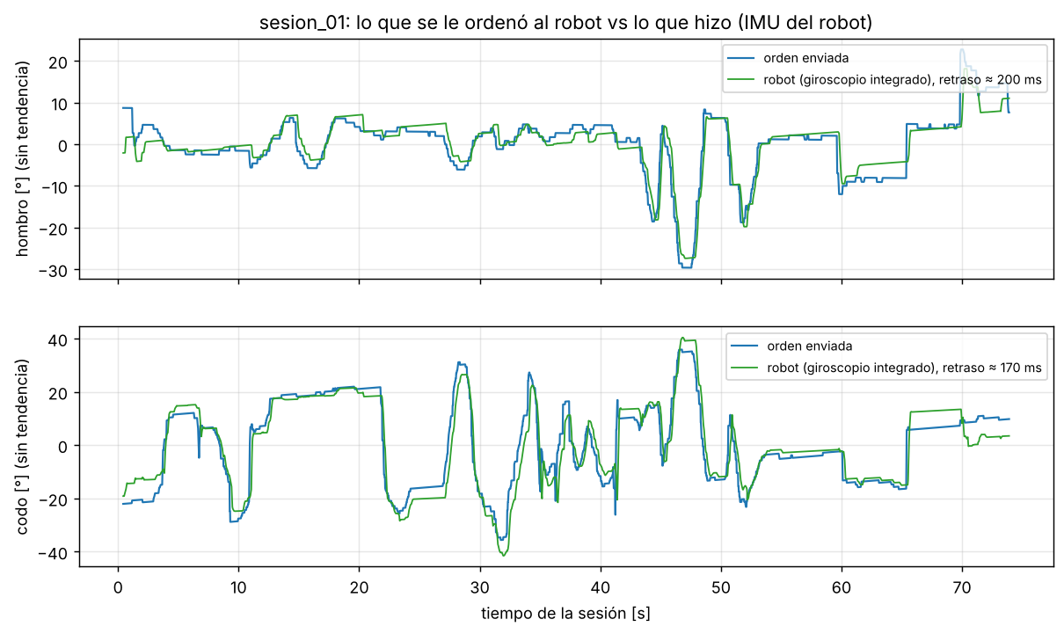
Figura 10. sesion_01: orden enviada vs movimiento del robot medido con sus IMU.
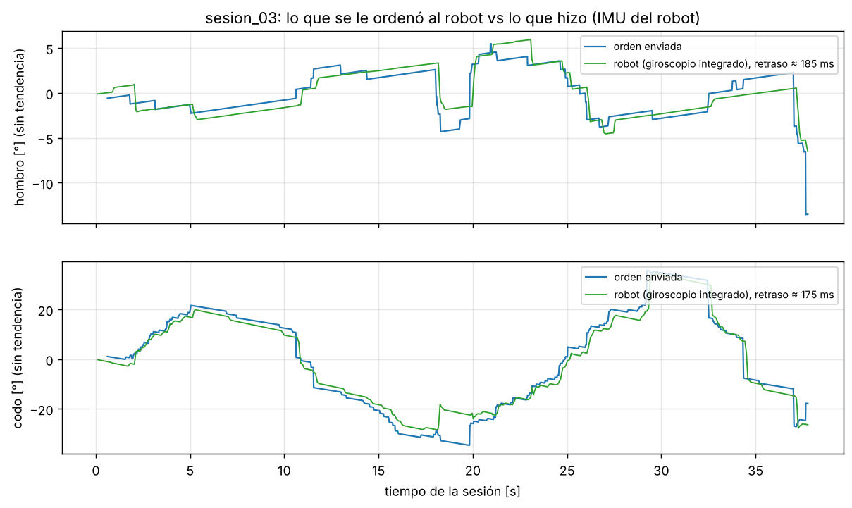
Figura 11. sesion_03: orden enviada vs movimiento del robot medido con sus IMU.

5. Discusión
- Suavizar no es lo mismo que ser preciso. La deriva final es prácticamente la misma en todos los métodos (1,47° directa, 1,48° Kalman): el filtro reduce el ruido pero no corrige un error que no se mide.
- La deriva no es observable. H solo mide ω y, con el brazo en el plano horizontal, el acelerómetro no ve el ángulo (la gravedad es perpendicular al plano). Solo se puede compensar el sesgo medido en reposo.
- Retraso de un filtro IIR. El retraso de diseño 1/(2π f_c) es 32 ms, pero el medido en ajuste fue 17,6 ms: el retraso del Kalman (recursivo) depende del contenido en frecuencia, mientras que la media móvil (fase lineal) coincide con su teoría (19,7 y 98 ms frente a 20 y 100 ms). La regla usa el valor medido.
- El ángulo de Kalman casi no se atrasa (3,8 ms frente a 19,2 ms de la media móvil N = 5) porque la covarianza cruzada φ–ω de P hace que la innovación del giroscopio también corrija φ.
- Consistencia. En movimiento el NIS es muy superior a 2: la Q se eligió por respuesta en frecuencia (ruido/retraso) y no por consistencia; una Q consistente sería tan grande que el filtro casi no filtraría. Se declara como límite del modelo.
- Teleoperación. La cámara mide θ sin deriva pero tiembla y se tapa; los giroscopios no tiemblan pero derivan. El rediseño natural es la fusión: agregar a H_cam las filas de los giroscopios ([0,1,0,0], [0,0,0,1]) y su varianza de la Entrega 1 a R, con lo que θ sería observable.
- Lo que no se verifica con estos datos: la latencia teléfono → PC por WiFi, la exactitud absoluta del brazo humano (no hay una verdad medida) y la deformación por perspectiva si el teléfono no está paralelo a la mesa.

6. Conclusiones
- El modelo de velocidad casi constante con R de la Entrega 1 y Q razonada por frecuencia de corte permite justificar cada parámetro del filtro sin ajuste a ciegas.
- Con la regla fija (retraso ≤ 40 ms, mínimo ruido) se eligió Q_media; en validación tiene menos ruido que la media móvil N = 5 y menos retraso de ω (17,3 vs 19,7 ms), y su ángulo se atrasa solo 3,8 ms.
- La aceleración angular numérica es inutilizable sin filtrar; derivar la estimación de Kalman la vuelve aprovechable.
- Ningún método corrige la deriva con solo giroscopio; hace falta una referencia absoluta (cámara, encoder o acelerómetro en plano vertical).
- La teleoperación con ArUco + Kalman funciona en tiempo real; el cómputo es despreciable frente al periodo entre cuadros y la latencia dominante es la del servo y la red.

Referencias
- R. E. Kalman, “A New Approach to Linear Filtering and Prediction Problems,” Journal of Basic Engineering, vol. 82, no. 1, pp. 35–45, 1960.
- G. Welch y G. Bishop, “An Introduction to the Kalman Filter,” TR 95-041, University of North Carolina at Chapel Hill, 2006.
- D. Simon, Optimal State Estimation: Kalman, H∞, and Nonlinear Approaches. Wiley, 2006.
- Y. Bar-Shalom, X. R. Li y T. Kirubarajan, Estimation with Applications to Tracking and Navigation. Wiley, 2001.
- InvenSense, MPU-6000 and MPU-6050 Product Specification, Rev. 3.4, 2013.
- S. Garrido-Jurado, R. Muñoz-Salinas, F. J. Madrid-Cuevas y M. J. Marín-Jiménez, “Automatic generation and detection of highly reliable fiducial markers under occlusion,” Pattern Recognition, vol. 47, no. 6, pp. 2280–2292, 2014.

Anexo A. Mapa del código y reproducción
Tabla 10. Archivos principales del repositorio.
Archivo | Qué hace
firmware/adquisicion/adquisicion.ino | Muestreo de las 2 IMU a 100 Hz, servos, perfiles repetibles
python/modelo_kalman.py | Estado, F, Q, H del brazo (bloques por eslabón)
python/kalman.py | Ecuaciones del filtro, forma de Joseph, NIS
python/config_kalman.py | Tres Q por frecuencia de corte, regla de selección, P₀
python/estimadores.py | Integración directa, media móvil y Kalman con la misma interfaz
python/analisis_e2.py | Selección de Q (ajuste), comparación (validación), NIS, α
python/kalman_camara.py | Kalman de la cámara, medición parcial, caracterizar_q
python/vision.py | Detección ArUco y ángulos del brazo humano
python/teleop_camara.py | Teleoperación en vivo, grabación de sesiones
python/video_rapido.py | Lectura del video sin búfer (latencia constante)
python/analisis_teleop.py | Métricas de teleoperación crudo vs Kalman
python/generar_informe.py | Este informe (lee todos los números de resultados/)

Comandos (desde la raíz del repositorio, con el entorno virtual activo):
pip install -r requirements.txt
python -m pytest python/
python python/analisis_e1.py
python python/analisis_e2.py
python python/teleop_camara.py --video IP_DEL_TELEFONO --puerto COM3
python python/analisis_teleop.py
python python/generar_informe.py

